Warszawa, 11.01.2021 r.

Pomoc z zaświatów i festiwal filmowy w Monte Macabre. Premierowe odcinki serialu „Victor i Valentino” na Cartoon Network!
Przyrodni bracia spędzają wakacje w niewielkim, ale wyjątkowo tajemniczym Monte Macabre. Każdego dnia pomagają babci w rodzinnym interesie, a w wolnym czasie z pasją rozszyfrowują lokalne zagadki. W najnowszych odcinkach Victor postanowi powalczyć o swojego ukochanego karalucha, a także wyprawi z Valentino niezwykłą imprezę.
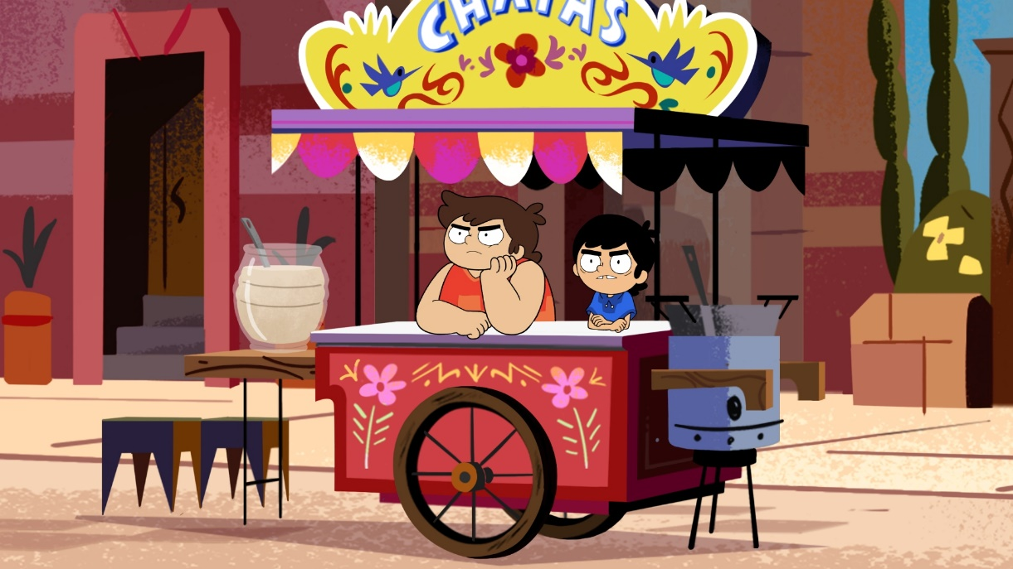
Drugi sezon kreskówki przynosi nieoczekiwane zwroty akcji – zachoruje ukochany karaluch Victora. Wówczas chłopiec zwróci się o pomoc do Charlene z nadzieją, że jej umiejętności przywrócą ukochanego pupila do życia. W innym odcinku chłopcy chcą odstraszyć pewnego łobuza i do tego zadania rekrutują ducha. Jednak sytuacja wymknie się spod kontroli… Jaki będzie finał tej historii?
W Monte Macabre odbywa się również co roku festiwal filmowy, który przypomina Victorowi o jego marzeniach związanych z karierą filmowca. Innym razem chłopiec uznaje, że jego największym talentem jest komunikacja z postaciami z zaświatów. Wśród tych wydarzeń nie zabraknie niezwykłej zabawy, ponieważ przyrodni bracia postanowią urządzić największą imprezę w historii miasteczka. Czy jednak w stoisku z taco nauczyli się, jak zabrać się za organizację takiego wydarzenia?
O kreskówce „Victor i Valentino”
„Victor i Valentino” to stworzona przez Cartoon Network Studios przygodowa komedia o dwóch braciach, którzy spędzają wakacje u babci Chaty. Każdego dnia chłopcy pomagają jej w prowadzeniu stoiska z wyśmienitymi tacos. Jednak ich serca rozpalają nie codzienne obowiązki, ale niezwykłe zdarzenia i nadprzyrodzone zjawiska, których świadkami przypadkowo się stają.
Stworzona przez Diego Molano środkowoamerykańska sceneria kreskówki wprowadza małych widzów w niezwykły nastrój. Motyw główny z niezwykłymi, nadprzyrodzonymi elementami, działa jako katalizator akcji i tajemnic, które serial zgłębia w każdym odcinku.
Premiera nowych odcinków serialu „Victor i Valentino” w poniedziałek 18 stycznia o 14:50. Emisja od poniedziałku do piątku na antenie Cartoon Network.

O Cartoon Network EMEA
Cartoon Network to kanał dla dzieci wypełniony ekscytującą mieszanką komedii i przygody. Główną grupą docelową stacji są chłopcy i dziewczynki w wieku 6-12 lat. Przepełnione humorem, angażujące i uznane na całym świecie produkcje, które pobudzają wyobraźnie i nawiązują do uniwersalnych motywów przyjaźni, zachęcają dzieci do bycia sobą. Ramówka kanału obejmuje takie kreskówki jak: „Atomówki”, „Niesamowity świat Gumballa”, „Ben 10”, „Między nami, misiami”, „Młodzi Tytani: Akcja!”, „Ninjago: Mistrzowie Spinjitzu”, „Kicia Rożek”, „Craig znad potoku”, „Obóz na wyspie” oraz wielokrotnie nagradzane seriale „Steven Universe”, „Pora na przygodę” oraz „Zwyczajny serial”. Z produkowanych przez kanał treści można również skorzystać dzięki stronie internetowej, a także poprzez gry, wideo na żądanie, urządzenia mobilne i szeroki wachlarz artykułów licencyjnych. Właścicielem marki Cartoon Network jest WarnerMedia.
Biuro prasowe, Plac Trzech Krzyży 10/14, 00-499 Warszawa
Barbara Izowska  Senior Marketing & PR Manager  Eastern Europe & Poland | Katarzyna Tumielewicz  Marketing & PR Manager  tel. +48 22 43 86 104 | Joanna Hała  PR Manager | dotrelations  joanna.hala@dotrelations.pl  +48 690 995 770

